综合能耗节能率计算书
公共建筑
风禾驿——基于绿色建筑理论的社区食堂设计
设计编号：

工程地点 | ： | 四川-攀枝花
建设单位 | ：
设计单位 | ：
设计人 | ：
校对人 | ：
审定人 | ：
报告日期 | : | 2025年12月20日

采用软件 | : 能耗计算BESI2025 | 
软件版本 | : 20250505(PLUS)
正版授权码 | : T19982642472
研发单位 | : 北京绿建软件股份有限公司

目 录
1 建筑概况 4
2 计算依据 4
3 计算要求 4
3.1 计算目标 4
3.2 计算方法 5
4 软件介绍 5
5 气象数据 5
5.1 气象地点 5
5.2 逐日干球温度表 6
5.3 逐月辐照量表 6
5.4 峰值工况 6
6 围护结构 7
6.1 工程材料 7
6.2 围护结构作法简要说明 7
6.3 体形系数 7
6.4 窗墙比 8
6.5 可见光透射比 8
6.6 天窗 8
6.7 屋顶 9
6.8 外墙 9
6.9 挑空楼板 11
6.10 外窗热工 11
7 围护结构概况 13
8 设计建筑 14
8.1 房间类型 14
8.2 系统类型 14
8.3 制冷系统 14
8.4 供暖系统 15
8.5 空调风机 16
8.6 照明 16
8.7 负荷分项统计 17
8.8 逐月负荷表 17
8.9 逐月电耗 18
9 参照建筑 19
9.1 房间类型 19
9.2 系统类型 19
9.3 制冷系统 19
9.4 供暖系统 20
9.5 空调风机 20
9.6 照明 21
9.7 负荷分项统计 21
9.8 逐月负荷表 22
9.9 逐月电耗 23
10 计算结果 24
11 绿色建筑性能评估得分 24
12 附录 28
12.1 工作日/节假日人员逐时在室率(%) 28
12.2 工作日/节假日照明开关时间表(%) 28
12.3 工作日/节假日设备逐时使用率(%) 28
12.4 工作日/节假日空调系统运行时间表(1:开,0:关) 28
12.5 工作日/节假日新风运行时间表(%) 29

建筑概况
工程名称 | 社区食堂
工程地点 | 四川-攀枝花
地理位置 | 北纬：26.58° | 东经：101.72°
计算建筑面积(m²) | 地上14811 地下0
建筑层数 | 地上3 地下0
建筑高度（m） | 地上15.0 地下0.0
计算建筑体积(m³) | 74589.63
计算建筑外表面积(m²) | 13464.52
北向角度 | 90
结构类型
外墙太阳辐射吸收系数 | 0.75
屋顶太阳辐射吸收系数 | 0.75
控温期 | 全年控温

计算依据
1. 《绿色建筑评价标准》(GB/T50378-2019)
2. 《民用建筑绿色性能计算标准》(JGJ/T 449-2018)
3. 《建筑能效标识技术标准》(JGJ/T 288-2012)
4. 《四川省公共建筑节能设计标准》DBJ51/143-2020
5. 《公共建筑节能设计标准》GB50189-2015
6. 《民用建筑热工设计规范》GB50176
7. 《建筑外门窗气密，水密，抗风压性能分级及检测方法》GB/T 7106-2008
8. 《建筑幕墙》GB/T 21086-2007

计算要求

计算目标
《绿色建筑评价标准》(GB/T50378-2019) 第7.2.8条：采取措施降低建筑能耗，评价总分值10分。建筑能耗相比国家现行有关建筑节能标准降低10%，得5分；降低20%，得10分。
《绿色建筑评价标准》(GB/T50378-2019) 第9.2.1条：采取措施进一步降低建筑供暖空调系统的能耗，评价总分值30分。建筑供暖空调系统能耗相比国家现行有关建筑节能标准降低40%，得10分；每再降低10%，再得5分；最高得30分。

计算方法
参照建筑的采暖空调照明形式及设备满足现行国家节能标准要求，围护结构热工性能与设计建筑一致。
根据现行行业标准《民用建筑绿色性能计算标准》JGJ/T449的相关规定，分别计算设计建筑及参照建筑的供暖空调和照明系统能耗，计算其节能率并进行得分判定。
即：建筑综合节能率 （7.2.8条）＝ （参照建筑全年采暖空调照明耗电量 － 设计建筑全年采暖空调照明耗电量） / 参照建筑全年采暖空调照明耗电量 × 100%
建筑采暖空调节能率 （9.2.1条）＝ （参照建筑全年采暖空调耗电量 － 设计建筑全年采暖空调耗电量） / 参照建筑全年采暖空调耗电量 × 100%

软件介绍
本报告内容由能耗计算BESI2025计算并输出，能耗计算BESI以CAD为平台，内置DOE2内核，可与建筑节能模型无缝对接，精准快速得到动态理想负荷，完美支持从《建筑能效标识技术标准》到《绿色建筑评价标准》要求的节能率，以及建筑全能耗的计算；软件充分考虑工程实际需求，从冷热源、输配水泵到末端风机，覆盖了常见暖通设备的能耗计算；并支持灵活的采暖供冷期、系统划分、运行策略设置等功能以及强大的结果数据分析。

气象数据

气象地点
四川-会理, 《中国建筑热环境分析专用气象数据集》

逐日干球温度表
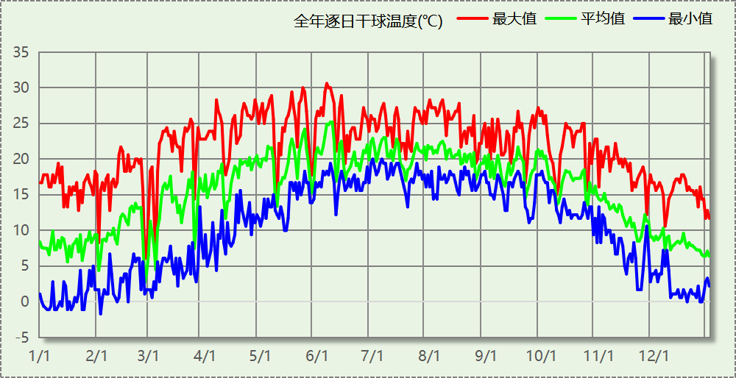

逐月辐照量表
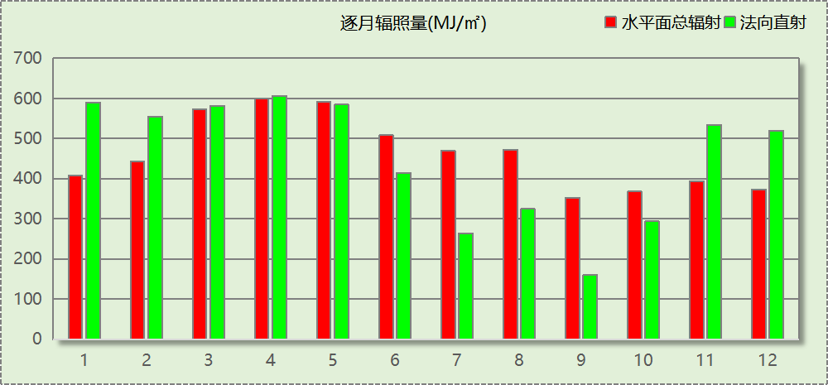

峰值工况
气象数据 | 时刻 | 干球温度(℃) | 湿球温度(℃) | 含湿量(g/kg) | 焓值(kj/kg)
最热 | 06月05日16时 | 30.6 | 18.3 | 11.3 | 59.6
最冷 | 02月02日08时 | -1.7 | -1.7 | 4.1 | 8.6

围护结构

工程材料
材料名称 | 导热系数  λ | 蓄热系数  S | 密度  ρ | 比热容  Cp | 蒸汽渗透  系数u | 数据来源
材料名称 | W/(m.K) | W/(㎡.K) | kg/m³ | J/(kg.K) | g/(m.h.kPa) | 数据来源
水泥砂浆 | 0.930 | 11.370 | 1800.0 | 1050.0 | 0.0210
石灰砂浆 | 0.810 | 10.070 | 1600.0 | 1050.0 | 0.0443
钢筋混凝土 | 1.740 | 17.200 | 2500.0 | 920.0 | 0.0158
碎石、卵石混凝土(ρ=2300) | 1.510 | 15.360 | 2300.0 | 920.0 | 0.0173
挤塑聚苯乙烯泡沫塑料（带表皮） | 0.030 | 0.340 | 35.0 | 1380.0 | 0.0000
加气混凝土、泡沫混凝土(ρ=700) | 0.180 | 3.100 | 700.0 | 1050.0 | 0.0998
混凝土多孔砖(190六孔砖） | 0.750 | 7.490 | 1450.0 | 709.4 | 0.0000

围护结构作法简要说明
1. 屋顶：屋顶构造一 (K=0.768,D=3.691)：（由上到下）
碎石、卵石混凝土(ρ=2300) 40mm＋挤塑聚苯乙烯泡沫塑料（带表皮） 20mm＋水泥砂浆 20mm＋加气混凝土、泡沫混凝土(ρ=700) 80mm＋钢筋混凝土 120mm＋石灰砂浆 20mm
2. 外墙（填充墙）：外墙构造一 (K=1.113,D=2.941)：（由外到内）
水泥砂浆 20mm＋挤塑聚苯乙烯泡沫塑料（带表皮） 20mm＋水泥砂浆 20mm＋钢筋混凝土 200mm＋石灰砂浆 20mm
3. 热桥柱：梁柱构造一 (K=1.113,D=2.941)：（由外到内）
水泥砂浆 20mm＋挤塑聚苯乙烯泡沫塑料（带表皮） 20mm＋水泥砂浆 20mm＋钢筋混凝土 200mm＋石灰砂浆 20mm
4. 挑空楼板：挑空楼板构造一 (K=1.178,D=2.146)：（由上到下）
水泥砂浆 20mm＋钢筋混凝土 120mm＋水泥砂浆 20mm＋挤塑聚苯乙烯泡沫塑料（带表皮） 20mm＋水泥砂浆 20mm
5. 外窗构造：12A钢铝单框双玻窗（平均） (K=3.900)：
传热系数3.900W/㎡.K，窗太阳得热系数0.653

体形系数

体形系数
外表面积(㎡) | 13464.52
建筑体积(m3) | 74589.63
体形系数 | 0.18

楼层信息表
楼层 | 层高(m) | 建筑面积(㎡) | 外表面积(㎡) | 计算体积(m3)
1 | 6.000 | 5293.81 | 2482.46 | 31762.89
2 | 4.500 | 6000.01 | 3313.03 | 27000.06
3 | 4.500 | 3517.04 | 4151.99 | 15826.69
屋顶 | － | － | 3517.04 | －
合计 | 15.00 | 14810.87 | 13464.52 | 74589.63

窗墙比

窗墙比
朝向 | 立面 | 窗面积(㎡) | 墙面积(㎡) | 窗墙比
南向 | 南-默认立面 | 194.91 | 2031.90 | 0.10
北向 | 北-默认立面 | 288.43 | 2257.70 | 0.13
东向 | 东-默认立面 | 79.20 | 968.01 | 0.08
西向 | 西-默认立面 | 33.30 | 750.60 | 0.04

外窗表
朝向 | 立面 | 编号 | 尺寸 | 楼层 | 数量 | 单个面积  （㎡） | 合计面积  （㎡） | 总面积  （㎡）
南向 | 南-默认立面 | 4 | 6.28×1.80 | 3 | 1 | 11.31 | 11.31 | 194.91
南向 | 南-默认立面 | C1215 | 1.20×1.50 | 2~3 | 63 | 1.80 | 113.40 | 194.91
南向 | 南-默认立面 | C1815 | 1.80×1.50 | 1 | 26 | 2.70 | 70.20 | 194.91
北向 | 北-默认立面 | 1 | 43.74×1.80 | 2 | 1 | 78.73 | 78.73 | 288.43
北向 | 北-默认立面 | 2 | 11.46×1.80 | 2 | 1 | 20.62 | 20.62 | 288.43
北向 | 北-默认立面 | 3 | 60.04×1.80 | 2 | 1 | 108.07 | 108.07 | 288.43
北向 | 北-默认立面 | C1215 | 1.20×1.50 | 1~3 | 39 | 1.80 | 70.20 | 288.43
北向 | 北-默认立面 | C1815 | 1.80×1.50 | 1 | 4 | 2.70 | 10.80 | 288.43
东向 | 东-默认立面 | C1215 | 1.20×1.50 | 2~3 | 20 | 1.80 | 36.00 | 79.20
东向 | 东-默认立面 | C1815 | 1.80×1.50 | 1 | 16 | 2.70 | 43.20 | 79.20
西向 | 西-默认立面 | C1215 | 1.20×1.50 | 2~3 | 11 | 1.80 | 19.80 | 33.30
西向 | 西-默认立面 | C1815 | 1.80×1.50 | 1 | 5 | 2.70 | 13.50 | 33.30

可见光透射比
本工程无此项围护结构

天窗

天窗屋顶比
本工程无此项围护结构

天窗类型
本工程无此项围护结构

屋顶

屋顶构造一
材料名称  （由上到下） | 厚度δ | 导热系数λ | 蓄热系数S | 修正  系数 | 热阻R | 热惰性  指标
材料名称  （由上到下） | (mm) | W/(m.K) | W/(㎡.K) | α | (㎡K)/W | D=R*S
碎石、卵石混凝土(ρ=2300) | 40 | 1.510 | 15.360 | 1.00 | 0.026 | 0.407
挤塑聚苯乙烯泡沫塑料（带表皮） | 20 | 0.030 | 0.340 | 1.20 | 0.556 | 0.227
水泥砂浆 | 20 | 0.930 | 11.370 | 1.00 | 0.022 | 0.245
加气混凝土、泡沫混凝土(ρ=700) | 80 | 0.180 | 3.100 | 1.00 | 0.444 | 1.378
钢筋混凝土 | 120 | 1.740 | 17.200 | 1.00 | 0.069 | 1.186
石灰砂浆 | 20 | 0.810 | 10.070 | 1.00 | 0.025 | 0.249
各层之和∑ | 300 | － | － | － | 1.142 | 3.691
外表面太阳辐射吸收系数 | 0.75[默认]
传热系数K=1/(0.16+∑R) | 0.77

外墙

外墙相关构造

外墙构造一
材料名称  （由外到内） | 厚度δ | 导热系数λ | 蓄热系数S | 修正  系数 | 热阻R | 热惰性  指标
材料名称  （由外到内） | (mm) | W/(m.K) | W/(㎡.K) | α | (㎡K)/W | D=R*S
水泥砂浆 | 20 | 0.930 | 11.370 | 1.00 | 0.022 | 0.245
挤塑聚苯乙烯泡沫塑料（带表皮） | 20 | 0.030 | 0.340 | 1.20 | 0.556 | 0.227
水泥砂浆 | 20 | 0.930 | 11.370 | 1.00 | 0.022 | 0.245
钢筋混凝土 | 200 | 1.740 | 17.200 | 1.00 | 0.115 | 1.977
石灰砂浆 | 20 | 0.810 | 10.070 | 1.00 | 0.025 | 0.249
各层之和∑ | 280 | － | － | － | 0.738 | 2.941
外表面太阳辐射吸收系数 | 0.75[默认]
传热系数K=1/(0.16+∑R) | 1.11

梁柱构造一
材料名称  （由外到内） | 厚度δ | 导热系数λ | 蓄热系数S | 修正  系数 | 热阻R | 热惰性  指标
材料名称  （由外到内） | (mm) | W/(m.K) | W/(㎡.K) | α | (㎡K)/W | D=R*S
水泥砂浆 | 20 | 0.930 | 11.370 | 1.00 | 0.022 | 0.245
挤塑聚苯乙烯泡沫塑料（带表皮） | 20 | 0.030 | 0.340 | 1.20 | 0.556 | 0.227
水泥砂浆 | 20 | 0.930 | 11.370 | 1.00 | 0.022 | 0.245
钢筋混凝土 | 200 | 1.740 | 17.200 | 1.00 | 0.115 | 1.977
石灰砂浆 | 20 | 0.810 | 10.070 | 1.00 | 0.025 | 0.249
各层之和∑ | 280 | － | － | － | 0.738 | 2.941
外表面太阳辐射吸收系数 | 0.75[默认]
传热系数K=1/(0.16+∑R) | 1.11

外墙主断面传热系数的修正系数ψ
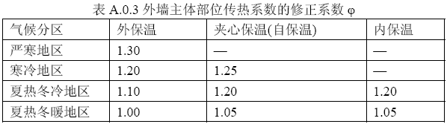

外墙平均热工特性
1. 南向
构造名称 | 构件  类型 | 面积(㎡) | 面积所占比例 | 传热系数K  W / (㎡K) | 热惰性  指标D | 太阳辐射  吸收系数
外墙构造一 | 主墙体 | 1740.69 | 1.000 | 1.11 | 2.94 | 0.75
平均传热系数K | 1.11 × 1.10 = 1.22
2. 北向
构造名称 | 构件  类型 | 面积(㎡) | 面积所占比例 | 传热系数K  W / (㎡K) | 热惰性  指标D | 太阳辐射  吸收系数
外墙构造一 | 主墙体 | 1897.28 | 1.000 | 1.11 | 2.94 | 0.75
平均传热系数K | 1.11 × 1.10 = 1.22
3. 东向
构造名称 | 构件  类型 | 面积(㎡) | 面积所占比例 | 传热系数K  W / (㎡K) | 热惰性  指标D | 太阳辐射  吸收系数
外墙构造一 | 主墙体 | 860.01 | 1.000 | 1.11 | 2.94 | 0.75
平均传热系数K | 1.11 × 1.10 = 1.22
4. 西向
构造名称 | 构件  类型 | 面积(㎡) | 面积所占比例 | 传热系数K  W / (㎡K) | 热惰性  指标D | 太阳辐射  吸收系数
外墙构造一 | 主墙体 | 688.50 | 1.000 | 1.11 | 2.94 | 0.75
平均传热系数K | 1.11 × 1.10 = 1.22
5. 总体
构造名称 | 构件  类型 | 面积(㎡) | 面积所占比例 | 传热系数K  W / (㎡K) | 热惰性  指标D | 太阳辐射  吸收系数
外墙构造一 | 主墙体 | 5186.48 | 1.000 | 1.11 | 2.94 | 0.75
平均传热系数K | 1.11 × 1.10 = 1.22

挑空楼板

挑空楼板构造一
材料名称  （由上到下） | 厚度δ | 导热系数λ | 蓄热系数S | 修正  系数 | 热阻R | 热惰性  指标
材料名称  （由上到下） | (mm) | W/(m.K) | W/(㎡.K) | α | (㎡K)/W | D=R*S
水泥砂浆 | 20 | 0.930 | 11.370 | 1.00 | 0.022 | 0.245
钢筋混凝土 | 120 | 1.740 | 17.200 | 1.00 | 0.069 | 1.186
水泥砂浆 | 20 | 0.930 | 11.370 | 1.00 | 0.022 | 0.245
挤塑聚苯乙烯泡沫塑料（带表皮） | 20 | 0.030 | 0.340 | 1.20 | 0.556 | 0.227
水泥砂浆 | 20 | 0.930 | 11.370 | 1.00 | 0.022 | 0.245
各层之和∑ | 200 | － | － | － | 0.689 | 2.146
传热系数K=1/(0.16+∑R) | 1.18

外窗热工

外窗构造
序号 | 构造名称 | 构造  编号 | 传热系数 | 窗太阳  得热系数 | 可见光透射比
1 | 12A钢铝单框双玻窗（平均） | 18 | 3.90 | 0.65 | 0.800
1 | 12A钢铝单框双玻窗（平均） | 窗编号
1 | 12A钢铝单框双玻窗（平均） | C1215，C1815，4 ，1，2，3
1 | 备注：来源《民用建筑热工设计规范》

外遮阳类型
本工程无外遮阳

平均传热系数
1. 南向：
南-默认立面
序号 | 门窗  编号 | 楼层 | 数量 | 单个面积  （㎡） | 总面积  （㎡） | 构造  编号 | 传热系数
1 | 4 | 3 | 1 | 11.31 | 11.31 | 18 | 3.900
2 | C1215 | 2~3 | 63 | 1.80 | 113.40 | 18 | 3.900
3 | C1815 | 1 | 26 | 2.70 | 70.20 | 18 | 3.900
立面总面积(㎡) |  |  | 194.91 | 立面平均传热系数 |  |  | 3.900
2. 北向：
北-默认立面
序号 | 门窗  编号 | 楼层 | 数量 | 单个面积  （㎡） | 总面积  （㎡） | 构造  编号 | 传热系数
1 | 1 | 2 | 1 | 78.73 | 78.73 | 18 | 3.900
2 | 2 | 2 | 1 | 20.62 | 20.62 | 18 | 3.900
3 | 3 | 2 | 1 | 108.07 | 108.07 | 18 | 3.900
4 | C1215 | 1~3 | 39 | 1.80 | 70.20 | 18 | 3.900
5 | C1815 | 1 | 4 | 2.70 | 10.80 | 18 | 3.900
立面总面积(㎡) |  |  | 288.43 | 立面平均传热系数 |  |  | 3.900

3. 东向：
东-默认立面
序号 | 门窗  编号 | 楼层 | 数量 | 单个面积  （㎡） | 总面积  （㎡） | 构造  编号 | 传热系数
1 | C1215 | 2~3 | 20 | 1.80 | 36.00 | 18 | 3.900
2 | C1815 | 1 | 16 | 2.70 | 43.20 | 18 | 3.900
立面总面积(㎡) |  |  | 79.20 | 立面平均传热系数 |  |  | 3.900

4. 西向：
西-默认立面
序号 | 门窗  编号 | 楼层 | 数量 | 单个面积  （㎡） | 总面积  （㎡） | 构造  编号 | 传热系数
1 | C1215 | 2~3 | 11 | 1.80 | 19.80 | 18 | 3.900
2 | C1815 | 1 | 5 | 2.70 | 13.50 | 18 | 3.900
立面总面积(㎡) |  |  | 33.30 | 立面平均传热系数 |  |  | 3.900

综合太阳得热系数
1. 南向：
南-默认立面
序号 | 门窗  编号 | 楼层 | 数量 | 单个面积（㎡） | 总面积（㎡） | 构造  编号 | 窗太阳  得热系数 | 综合太阳  得热系数
1 | 4 | 3 | 1 | 11.31 | 11.31 | 18 | 0.653 | 0.653
2 | C1215 | 2~3 | 63 | 1.80 | 113.40 | 18 | 0.653 | 0.653
3 | C1815 | 1 | 26 | 2.70 | 70.20 | 18 | 0.653 | 0.653
立面总面积(㎡) |  |  |  |  | 194.91 | 立面平均综合太阳得热系数 |  | 0.653
2. 北向：
北-默认立面
序号 | 门窗  编号 | 楼层 | 数量 | 单个面积（㎡） | 总面积（㎡） | 构造  编号 | 窗太阳  得热系数 | 综合太阳  得热系数
1 | 1 | 2 | 1 | 78.73 | 78.73 | 18 | 0.653 | 0.653
2 | 2 | 2 | 1 | 20.62 | 20.62 | 18 | 0.653 | 0.653
3 | 3 | 2 | 1 | 108.07 | 108.07 | 18 | 0.653 | 0.653
4 | C1215 | 1~3 | 39 | 1.80 | 70.20 | 18 | 0.653 | 0.653
5 | C1815 | 1 | 4 | 2.70 | 10.80 | 18 | 0.653 | 0.653
立面总面积(㎡) |  |  |  |  | 288.43 | 立面平均综合太阳得热系数 |  | 0.653

3. 东向：
东-默认立面
序号 | 门窗  编号 | 楼层 | 数量 | 单个面积（㎡） | 总面积（㎡） | 构造  编号 | 窗太阳  得热系数 | 综合太阳  得热系数
1 | C1215 | 2~3 | 20 | 1.80 | 36.00 | 18 | 0.653 | 0.653
2 | C1815 | 1 | 16 | 2.70 | 43.20 | 18 | 0.653 | 0.653
立面总面积(㎡) |  |  |  |  | 79.20 | 立面平均综合太阳得热系数 |  | 0.653

4. 西向：
西-默认立面
序号 | 门窗  编号 | 楼层 | 数量 | 单个面积（㎡） | 总面积（㎡） | 构造  编号 | 窗太阳  得热系数 | 综合太阳  得热系数
1 | C1215 | 2~3 | 11 | 1.80 | 19.80 | 18 | 0.653 | 0.653
2 | C1815 | 1 | 5 | 2.70 | 13.50 | 18 | 0.653 | 0.653
立面总面积(㎡) |  |  |  |  | 33.30 | 立面平均综合太阳得热系数 |  | 0.653

总体热工性能
朝向 | 立面 | 面积 | 传热系数 | 综合太阳得热系数 | 窗墙比
南向 | 南-默认立面 | 194.91 | 3.90 | 0.65 | 0.10
北向 | 北-默认立面 | 288.43 | 3.90 | 0.65 | 0.13
东向 | 东-默认立面 | 79.20 | 3.90 | 0.65 | 0.08
西向 | 西-默认立面 | 33.30 | 3.90 | 0.65 | 0.04
综合平均 |  | 595.84 | 3.90 | 0.65 | 0.10
注：本表所统计的外窗包含凸窗。

围护结构概况

 |  |  | 设计建筑
屋顶传热系数K  和热情性指标 D |  |  | 0.77  3.69
外墙传热系数K  和热情性指标 D |  |  | 1.22  2.94
挑空(或架空)楼板传热系数K  和热惰性指标 D |  |  | 1.18  2.15
天窗传热系数K  和太阳得热系数 SHGC |  |  | －  －
外窗（包括透明幕墙） | 朝向 | 立面 | 窗墙比 | 传热  系数 | 太阳得热系数
外窗（包括透明幕墙） | 南向 | 南-默认立面 | 0.10 | 3.90 | 0.65
外窗（包括透明幕墙） | 北向 | 北-默认立面 | 0.13 | 3.90 | 0.65
外窗（包括透明幕墙） | 东向 | 东-默认立面 | 0.08 | 3.90 | 0.65
外窗（包括透明幕墙） | 西向 | 西-默认立面 | 0.04 | 3.90 | 0.65

设计建筑

房间类型

房间参数表
房间类型 | 空调  温度℃ | 供暖  温度℃ | 新风量 | 渗透风  换气次数 | 人员密度 | 照明功率 | 插座设备  功率
办公-普通办公室 | 26 | 20 | 30(m³/h.人) | 0(次/h) | 8(㎡/人) | 8(W/㎡) | 15(W/㎡)
楼梯间 | － | － | 0(m³/h.人) | 0(次/h) | 0(人) | 2(W/㎡) | 15(W/㎡)

作息时间表
详见附录

系统类型

系统分区
系统编号 | 系统类型 | 面积(㎡) | 包含的房间
自动 | 中央空调-双管制风机盘管 | 13738.81 | 所有房间

热回收参数
系统编号 | 热回收 | 供冷 |  | 供暖
系统编号 | 热回收 | 回收效率(%) | 启动温(焓)差 | 回收效率(%) | 启动温(焓)差
自动 | 全热回收 | 50 | 5℃ | 55 | 5(℃)

制冷系统

默认冷源

供应的系统
系统编号 | 自动

冷水机组
名称 | 类型 | 额定耗电量  (kW) | 额定制冷量  (kW) | 额定性能系数  (COP) | 台数
机组1 | 水冷-螺杆式冷水机组 | 100 | 500 | 5.00 | 1

水泵系统
机组名称 | 类型 | 调节 | 流量  (m3/h) | 扬程  (m) | 设计工作效率(%) | 输入功率  (kW) | 冷却塔耗电比(kWh/m3) | 台数
机组1 | 冷冻水泵 | 单速 | 103 | 30 | 80 | 12.1 | － | 1
机组1 | 冷却水泵 | 单速 | 124 | 30 | 80 | 14.6 | 0.03 | 1

运行工况
负载率  (%) | 机组制冷量  (kW) | 机组功率  (kW) | 性能系数  (COP) | 冷却水泵功率  (kW) | 冷冻水泵功率  (kW) | 冷却塔功率  (kW)
20 | 100 | 25 | 4.00 | 9.8 | 11.7 | 3
40 | 200 | 48 | 4.17 | 9.8 | 11.7 | 3
60 | 300 | 68 | 4.41 | 9.8 | 11.7 | 3
80 | 400 | 80 | 5.00 | 9.8 | 11.7 | 3
100 | 500 | 100 | 5.00 | 9.8 | 11.7 | 3

制冷能耗
负荷区间  (%) | 区间负荷  (kWh) | 运行时长(h) | 制冷机组  (kWh) | 平均性能系数(COP) | 冷却水泵  (kWh) | 冷冻水泵  (kWh) | 冷却塔  (kWh)
0~20 | 6968 | 270 | 1742 | 4.00 | 2646 | 3159 | 810
20~40 | 26232 | 174 | 6408 | 4.09 | 1705 | 2036 | 522
40~60 | 46687 | 186 | 10859 | 4.30 | 1823 | 2176 | 558
60~80 | 78321 | 224 | 16623 | 4.71 | 2195 | 2621 | 672
80~100 | 106724 | 238 | 21345 | 5.00 | 2332 | 2785 | 714
>100 | 200235 | 338 | 33800 | － | 3312 | 3955 | 1014
合计 | 465167 | 1430 | 90776 |  | 14014 | 16731 | 4290

供暖系统

默认热源

供应的系统
系统编号 | 自动

热泵机组
名称 | 类型 | 额定耗电量(kW) | 额定制热量(kW) | 额定性能系数 COP | 台数
机组1 | 空气源热泵 | 125 | 500 | 4.00 | 1

热水循环泵
机组名称 | 类型 | 调节 | 流量(m3/h) | 扬程(m) | 设计工作效率(%) | 输入功率(kW) | 台数
机组1 | 供暖水泵 | 单速 | 52 | 30 | 80 | 6.1 | 1

运行工况
负载率(%) | 机组制热量(kW) | 机组功率(kW) | 性能系数(COP) | 供暖水泵功率(kW)
20 | 100 | 25 | 4.00 | 11.7
40 | 200 | 50 | 4.00 | 11.7
60 | 300 | 75 | 4.00 | 11.7
80 | 400 | 100 | 4.00 | 11.7
100 | 500 | 125 | 4.00 | 11.7

制热能耗
负荷区间  (%) | 区间负荷  (kWh) | 运行时长  (h) | 平均性能系数  (COP) | 热泵机组  (kWh) | 供暖水泵  (kWh)
0~20 | 15529 | 861 | 4.00 | 3882 | 10074
20~40 | 11623 | 83 | 4.00 | 2906 | 971
40~60 | 8359 | 35 | 4.00 | 2090 | 410
60~80 | 5188 | 15 | 4.00 | 1297 | 176
80~100 | 3134 | 7 | 4.00 | 783 | 82
>100 | 5363 | 9 | － | 1125 | 105
合计 | 49195 | 1010 |  | 12083 | 11817

空调风机

独立新排风
系统编号 | 新风量  (m³/h) | 单位风量耗功率  W/(m³/h) | 风机功率(W) | 运行时长(h) | 新风电耗(kWh)
自动 | － | － | 400 | 3000 | 1200
合计 |  |  |  |  | 1200

系统编号 | 排风量  (m³/h) | 排风比 | 单位风量耗功率W/(m³/h) | 风机功率(W) | 运行时长(h) | 排风电耗  (kWh)
自动 | － | 1 | － | 400 | 3000 | 1200
合计 |  |  |  |  |  | 1200

风机盘管
系统编号 | 总功率(W) | 同时使用系数 | 运行时长(h) | 风机盘管电耗(kWh)
自动 | 400 | 1 | 2439 | 976
合计 |  |  |  | 976

照明
房间类型 | 单位面积电耗  (kWh/㎡) | 房间数量 | 房间合计面积  (㎡) | 合计电耗  (kWh)
普通办公室 | 13.44 | 66 | 14157 | 190269
办公-楼梯间 | 5.50 | 2 | 534 | 2938
总计 |  |  |  | 193206

负荷分项统计
分类 | 围护传热 | 室内得热 | 窗日射 | 不利  新风/渗透 | 有利  新风/渗透 | 热回收 | 合计
供暖(kWh/㎡) | -8.68 | 8.63 | 0.65 | -8.02 | — | 4.10 | -3.32
供冷(kWh/㎡) | -3.16 | 26.48 | 1.54 | 7.56 | -1.01 | -0.00 | 31.41
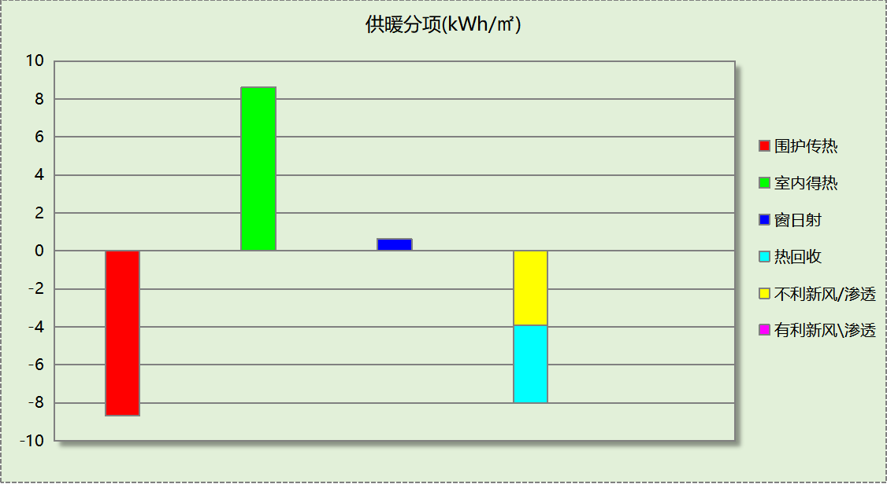
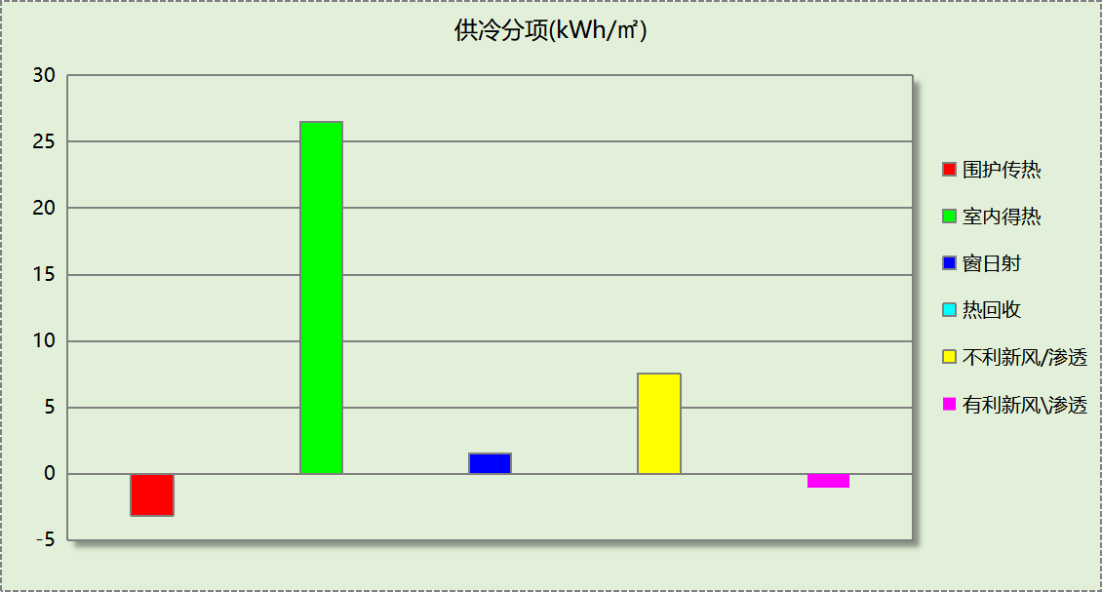

逐月负荷表
月份 | 供暖(kWh) | 供冷(kWh) | 热负荷  峰值(kW) | 热负荷  峰值时刻 | 冷负荷  峰值(kW) | 冷负荷  峰值时刻
1月 | 19347 | 0 | 776.420 | 1月2日8时 | 0.000 | --
2月 | 8653 | 2 | 566.691 | 2月4日8时 | 1.738 | 2月22日16时
3月 | 5244 | 247 | 560.252 | 3月4日8时 | 54.538 | 3月22日16时
4月 | 78 | 20385 | 14.531 | 4月15日8时 | 379.095 | 4月26日16时
5月 | 12 | 58112 | 2.163 | 5月13日8时 | 619.214 | 5月24日13时
6月 | 0 | 82430 | 0.000 | -- | 682.923 | 6月27日16时
7月 | 0 | 122790 | 0.000 | -- | 784.445 | 7月31日15时
8月 | 0 | 111598 | 0.000 | -- | 734.466 | 8月7日16时
9月 | 0 | 51241 | 0.000 | -- | 581.195 | 9月18日16时
10月 | 9 | 18118 | 1.173 | 10月9日18时 | 466.727 | 10月23日16时
11月 | 1799 | 244 | 274.520 | 11月25日8时 | 127.408 | 11月1日16时
12月 | 14053 | 0 | 646.042 | 12月30日8时 | 0.000 | --
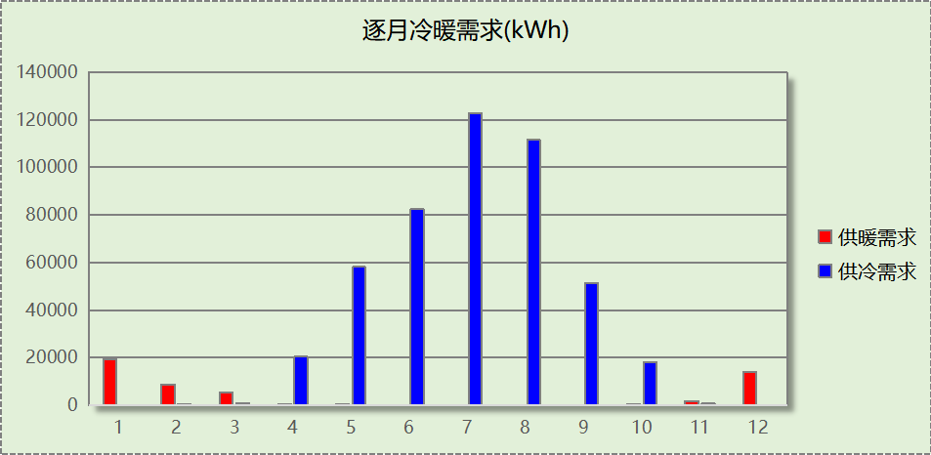
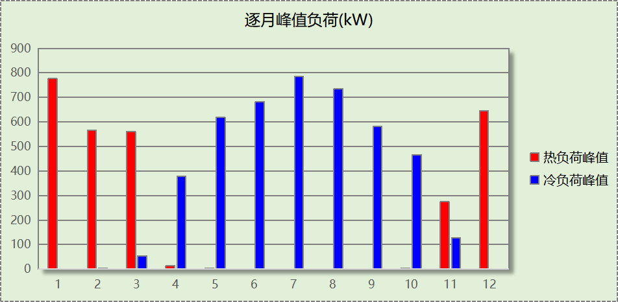

逐月电耗
注:供冷供暖为冷热源及输配水泵电耗，热水为扣减太阳能后电耗，所有数据单位kWh/㎡。
月 | 供冷 | 供暖 | 空调风机 | 照明 | 插座设备 | 排风机 | 电梯 | 热水
1 | 0.00 | 0.50 | 0.02 | 1.15 | － | － | － | －
2 | 0.00 | 0.27 | 0.02 | 0.89 | － | － | － | －
3 | 0.06 | 0.23 | 0.02 | 1.10 | － | － | － | －
4 | 0.59 | 0.05 | 0.02 | 1.10 | － | － | － | －
5 | 1.19 | 0.01 | 0.02 | 1.15 | － | － | － | －
6 | 1.42 | 0.00 | 0.02 | 0.99 | － | － | － | －
7 | 1.91 | 0.00 | 0.02 | 1.20 | － | － | － | －
8 | 1.76 | 0.00 | 0.02 | 1.15 | － | － | － | －
9 | 1.02 | 0.00 | 0.02 | 1.04 | － | － | － | －
10 | 0.50 | 0.02 | 0.02 | 1.04 | － | － | － | －
11 | 0.04 | 0.14 | 0.02 | 1.10 | － | － | － | －
12 | 0.00 | 0.40 | 0.02 | 1.15 | － | － | － | －
合计 | 8.49 | 1.61 | 0.23 | 13.04 | － | － | － | －

参照建筑

房间类型

房间参数表
房间类型 | 空调  温度℃ | 供暖  温度℃ | 新风量 | 渗透风  换气次数 | 人员密度 | 照明功率 | 插座设备  功率
办公-普通办公室 | 26 | 20 | 30(m³/h.人) | 0(次/h) | 8(㎡/人) | 9(W/㎡) | 15(W/㎡)
楼梯间 | － | － | 0(m³/h.人) | 0(次/h) | 0(人) | 5(W/㎡) | 15(W/㎡)

作息时间表
同设计建筑

系统类型
系统编号 | 系统类型 | 面积(㎡) | 包含的房间
自动 | 中央空调-双管制风机盘管 | 同设计建筑 | 同设计建筑

制冷系统

默认冷源

供应的系统
系统编号 | 自动

冷水机组
名称 | 类型 | 额定  耗电量(kW) | 额定  制冷量(kW) | 额定性  能系数  (COP) | 台数 | 全年  供冷量(kWh) | 综合部分  负荷性能系数(IPLV) | 电耗  (kWh)
机组1 | 水冷-螺杆式冷水机组 | 162 | 812 | 5.00 | 1 | 481767 | 5.75 | 83786
合计 |  |  |  |  |  |  |  | 83786

冷却水泵
机组名称 | 冷水机组  制冷量(kW) | 机组性能  系数(COP) | 冷凝负荷(kW) | 输送能效比 | 运行时长  (h) | 水泵电耗  (kWh)
机组1 | 812.11 | 5.00 | 974.53 | 0.0214 | 1462 | 30490
合计 | 812.11 |  | 974.53 |  |  | 30490

冷冻水泵
机组名称 | 机组制冷量(kW) | 输送能效比 | 运行时长(h) | 水泵电耗(kWh)
机组1 | 812.11 | 0.0241 | 1462 | 28614
合计 | 812.11 |  |  | 28614

冷却塔
类型 | 机组制冷量(kW) | 冷却塔风机单位  电耗制冷量(kW/kW) | 冷却塔风机  功率(kW) | 运行时长(h) | 冷却塔电耗  (kWh)
冷却塔 | 812.11 | 170 | 4.78 | 1462 | 6984

供暖系统

默认热源

供应的系统
系统编号 | 自动

热泵机组能耗
系统类型 | 能效比 | 耗热量(kWh) | 耗电量(kWh)
空气源热泵 | 2.30 | 104531 | 45448

热水循环水泵能耗
热泵容量(kW) | 输送能效比 | 运行时长(h) | 供暖水泵电耗(kWh)
1148 | 0.00865 | 1192 | 11836

空调风机

独立新排风
系统编号 | 新风量  (m³/h) | 单位风量耗功率  W/(m³/h) | 风机功率(W) | 运行时长(h) | 新风电耗(kWh)
自动 | 53088 | 0.41 | 21766 | 3000 | 65299
合计 |  |  |  |  | 65299

系统编号 | 排风量  (m³/h) | 排风比 | 单位风量耗功率W/(m³/h) | 风机功率(W) | 运行时长(h) | 排风电耗  (kWh)
自动 | 53088 | 1 | 0.17 | 9025 | 3000 | 27075
合计 |  |  |  |  |  | 27075

风机盘管
系统编号 | 总功率(W) | 同时使用系数 | 运行时长(h) | 风机盘管电耗(kWh)
自动 | 29166 | 1 | 2652 | 77348
合计 |  |  |  | 77348

照明
房间类型 | 单位面积电耗  (kWh/㎡) | 房间数量 | 房间合计面积  (㎡) | 合计电耗  (kWh)
普通办公室 | 15.12 | 66 | 14157 | 214052
办公-楼梯间 | 13.75 | 2 | 534 | 7344
总计 |  |  |  | 221396

负荷分项统计
分类 | 围护传热 | 室内得热 | 窗日射 | 不利  新风/渗透 | 有利  新风/渗透 | 热回收 | 合计
供暖(kWh/㎡) | -8.35 | 8.45 | 0.61 | -7.77 | — | 0.00 | -7.06
供冷(kWh/㎡) | -3.33 | 27.78 | 1.58 | 7.63 | -1.14 | 0.00 | 32.53
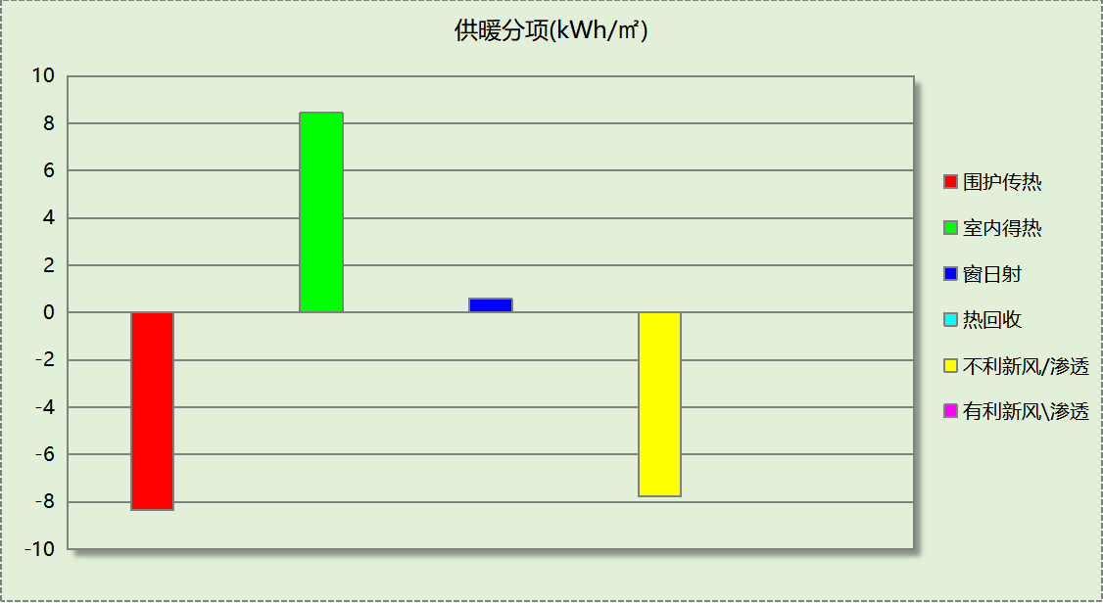
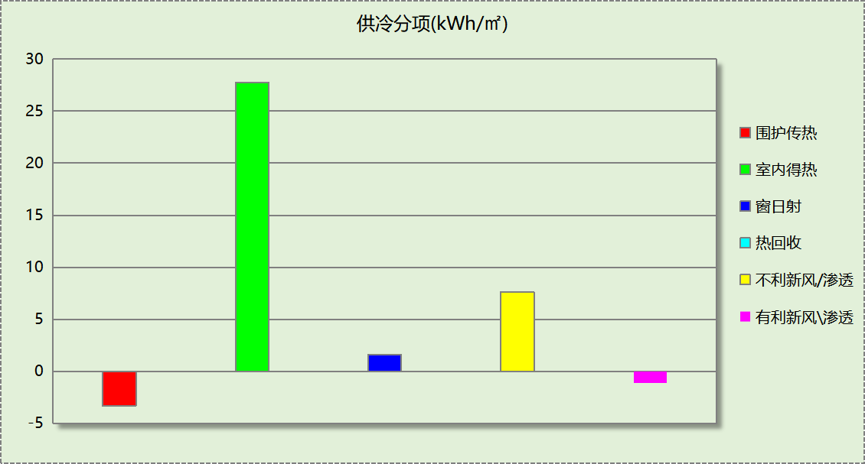

逐月负荷表
月份 | 供暖(kWh) | 供冷(kWh) | 热负荷  峰值(kW) | 热负荷  峰值时刻 | 冷负荷  峰值(kW) | 冷负荷  峰值时刻
1月 | 38942 | 0 | 975.458 | 1月2日8时 | 0.000 | --
2月 | 19522 | 2 | 742.364 | 2月4日8时 | 2.343 | 2月22日16时
3月 | 9901 | 370 | 736.688 | 3月4日8时 | 67.737 | 3月22日16时
4月 | 169 | 22162 | 28.249 | 4月15日8时 | 389.377 | 4月26日16时
5月 | 18 | 60619 | 5.610 | 5月13日8时 | 628.154 | 5月24日13时
6月 | 0 | 84426 | 0.000 | -- | 692.709 | 6月27日16时
7月 | 0 | 125609 | 0.000 | -- | 793.290 | 7月31日15时
8月 | 0 | 114239 | 0.000 | -- | 743.899 | 8月7日16时
9月 | 0 | 54080 | 0.288 | 9月23日8时 | 596.584 | 9月6日16时
10月 | 24 | 19905 | 6.109 | 10月10日8时 | 481.258 | 10月23日16时
11月 | 5325 | 356 | 388.052 | 11月25日8时 | 162.831 | 11月1日16时
12月 | 30629 | 0 | 798.886 | 12月30日8时 | 0.000 | --
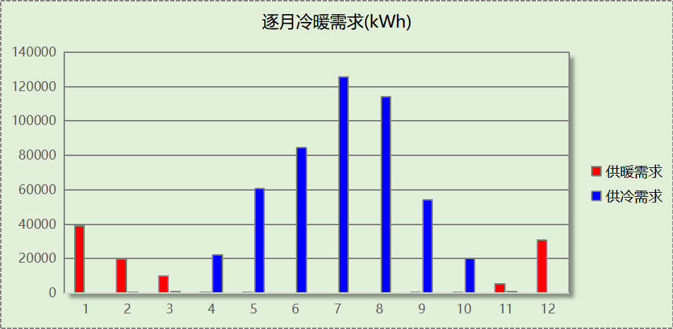
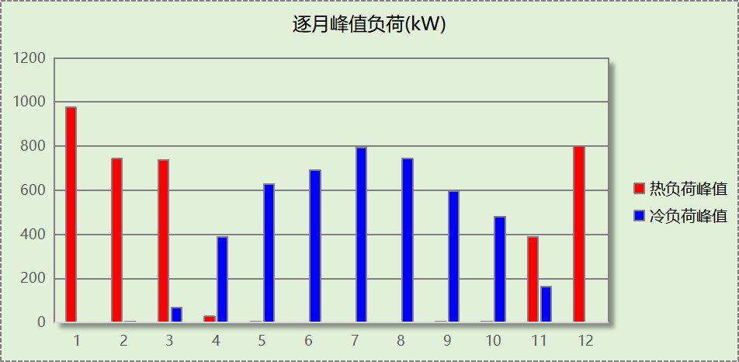

逐月电耗
注:供冷供暖为冷热源及输配水泵电耗，热水为扣减太阳能后电耗，所有数据单位kWh/㎡。
月 | 供冷 | 供暖 | 空调风机 | 照明 | 插座设备 | 排风机 | 电梯 | 热水
1 | 0.00 | 1.32 | 0.52 | 1.32 | － | － | － | －
2 | 0.00 | 0.70 | 0.39 | 1.02 | － | － | － | －
3 | 0.13 | 0.42 | 0.46 | 1.26 | － | － | － | －
4 | 0.77 | 0.04 | 0.44 | 1.26 | － | － | － | －
5 | 1.39 | 0.01 | 0.47 | 1.32 | － | － | － | －
6 | 1.61 | 0.00 | 0.40 | 1.14 | － | － | － | －
7 | 2.24 | 0.00 | 0.49 | 1.38 | － | － | － | －
8 | 2.06 | 0.00 | 0.47 | 1.32 | － | － | － | －
9 | 1.19 | 0.00 | 0.36 | 1.20 | － | － | － | －
10 | 0.64 | 0.02 | 0.31 | 1.20 | － | － | － | －
11 | 0.09 | 0.28 | 0.41 | 1.26 | － | － | － | －
12 | 0.00 | 1.07 | 0.50 | 1.32 | － | － | － | －
合计 | 10.12 | 3.87 | 5.22 | 14.95 | － | － | － | －

计算结果
能耗分类 | 能耗子类 | 设计建筑  (kWh/㎡) | 参照建筑  (kWh/㎡) | 节能率  （%）
建筑负荷 | 耗冷量 | 31.41 | 32.53 | 12.27%
建筑负荷 | 耗热量 | 3.32 | 7.06 | 12.27%
建筑负荷 | 冷热合计 | 34.73 | 39.59 | 12.27%
热回收负荷 | 供冷 | 0.00 | －
热回收负荷 | 供暖 | 4.10 | －
热回收负荷 | 冷热合计 | 4.10 | －
供冷电耗 | 中央冷源 | 6.13 | 5.66 | 16.06%
供冷电耗 | 冷却水泵 | 0.95 | 2.06 | 16.06%
供冷电耗 | 冷冻水泵 | 1.13 | 1.93 | 16.06%
供冷电耗 | 冷却塔 | 0.29 | 0.47 | 16.06%
供冷电耗 | 多联机/单元式空调 | 0.00 | 0.00 | 16.06%
供冷电耗 | 供冷合计 | 8.49 | 10.12 | 16.06%
供暖电耗 | 中央热源 | 0.82 | 3.07 | 58.28%
供暖电耗 | 供暖水泵 | 0.80 | 0.80 | 58.28%
供暖电耗 | 热源侧水泵 | 0.00 | － | 58.28%
供暖电耗 | 多联机/单元式热泵/壁挂炉 | 0.00 | 0.00 | 58.28%
供暖电耗 | 供暖合计 | 1.61 | 3.87 | 58.28%
空调风机电耗 | 独立新排风 | 0.16 | 6.24 | 97.99%
空调风机电耗 | 风机盘管 | 0.07 | 5.22 | 97.99%
空调风机电耗 | 全空气系统 | 0.00 | 0.00 | 97.99%
空调风机电耗 | 风机合计 | 0.23 | 11.46 | 97.99%
采暖空调电耗 |  | 10.34 | 25.45 | 59.37%
照明电耗 |  | 13.04 | 14.95 | 12.73%
建筑综合电耗 |  | 23.38 | 40.40 | 42.11%

绿色建筑性能评估得分
标准条文 | 得分评价 | 节能率 | 得分
7.2.8 采取措施降低建筑能耗 | 建筑能耗相比国家现行有关建筑节能标准降低10%, 得5 分；降低20%,得10 分。 | 42.11% | 10
标准依据 | 《绿色建筑评价标准》GB-T 50378-2019

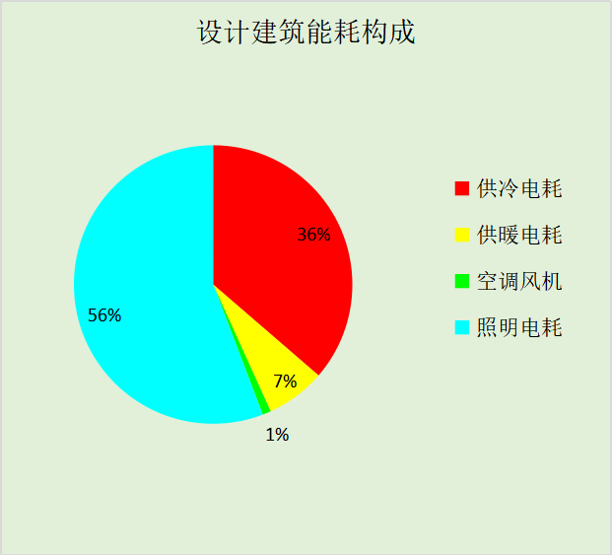
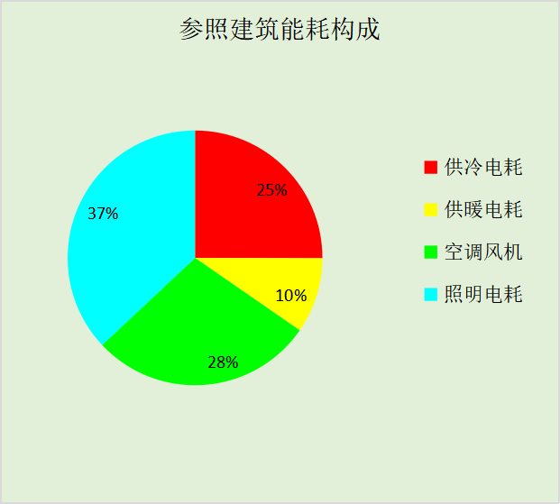
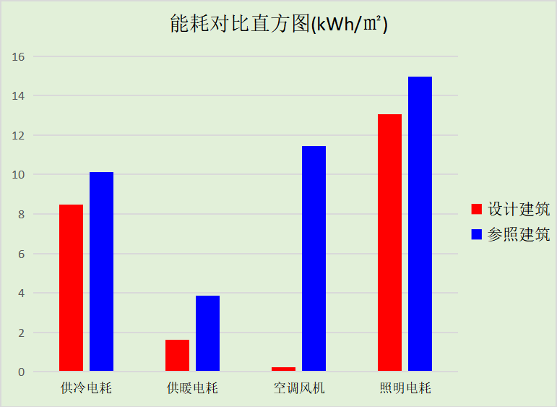

附录

工作日/节假日人员逐时在室率(%)

房间类型 | 1 | 2 | 3 | 4 | 5 | 6 | 7 | 8 | 9 | 10 | 11 | 12 | 13 | 14 | 15 | 16 | 17 | 18 | 19 | 20 | 21 | 22 | 23 | 24
办公-普通办公室 | 0 | 0 | 0 | 0 | 0 | 0 | 10 | 50 | 100 | 100 | 100 | 30 | 100 | 100 | 100 | 100 | 50 | 20 | 10 | 0 | 0 | 0 | 0 | 0
办公-普通办公室 | 0 | 0 | 0 | 0 | 0 | 0 | 0 | 20 | 45 | 0 | 0 | 0 | 0 | 0 | 0 | 0 | 0 | 0 | 0 | 0 | 0 | 0 | 0 | 0
办公-楼梯间 | 0 | 0 | 0 | 0 | 0 | 0 | 0 | 20 | 50 | 80 | 80 | 80 | 80 | 80 | 80 | 80 | 80 | 80 | 80 | 70 | 50 | 0 | 0 | 0
办公-楼梯间 | 0 | 0 | 0 | 0 | 0 | 0 | 0 | 0 | 0 | 0 | 0 | 0 | 0 | 0 | 0 | 0 | 0 | 0 | 0 | 0 | 0 | 0 | 0 | 0

注：上行：工作日；下行：节假日

工作日/节假日照明开关时间表(%)

房间类型 | 1 | 2 | 3 | 4 | 5 | 6 | 7 | 8 | 9 | 10 | 11 | 12 | 13 | 14 | 15 | 16 | 17 | 18 | 19 | 20 | 21 | 22 | 23 | 24
办公-普通办公室 | 10 | 10 | 10 | 10 | 10 | 10 | 10 | 36 | 62 | 56 | 54 | 43 | 53 | 55 | 58 | 67 | 40 | 18 | 10 | 10 | 10 | 10 | 10 | 10
办公-普通办公室 | 0 | 0 | 0 | 0 | 0 | 0 | 0 | 0 | 0 | 0 | 0 | 0 | 0 | 0 | 0 | 0 | 0 | 0 | 0 | 0 | 0 | 0 | 0 | 0
办公-楼梯间 | 10 | 10 | 10 | 10 | 10 | 10 | 10 | 50 | 60 | 60 | 60 | 60 | 60 | 60 | 60 | 60 | 80 | 90 | 100 | 100 | 100 | 10 | 10 | 10
办公-楼梯间 | 0 | 0 | 0 | 0 | 0 | 0 | 0 | 0 | 0 | 0 | 0 | 0 | 0 | 0 | 0 | 0 | 0 | 0 | 0 | 0 | 0 | 0 | 0 | 0

注：上行：工作日；下行：节假日

工作日/节假日设备逐时使用率(%)

房间类型 | 1 | 2 | 3 | 4 | 5 | 6 | 7 | 8 | 9 | 10 | 11 | 12 | 13 | 14 | 15 | 16 | 17 | 18 | 19 | 20 | 21 | 22 | 23 | 24
办公-普通办公室 | 0 | 0 | 0 | 0 | 0 | 0 | 10 | 50 | 100 | 100 | 100 | 100 | 100 | 100 | 100 | 100 | 50 | 20 | 10 | 0 | 0 | 0 | 0 | 0
办公-普通办公室 | 0 | 0 | 0 | 0 | 0 | 0 | 0 | 0 | 0 | 0 | 0 | 0 | 0 | 0 | 0 | 0 | 0 | 0 | 0 | 0 | 0 | 0 | 0 | 0
办公-楼梯间 | 0 | 0 | 0 | 0 | 0 | 0 | 0 | 30 | 50 | 80 | 80 | 80 | 80 | 80 | 80 | 80 | 80 | 80 | 80 | 70 | 50 | 0 | 0 | 0
办公-楼梯间 | 0 | 0 | 0 | 0 | 0 | 0 | 0 | 0 | 0 | 0 | 0 | 0 | 0 | 0 | 0 | 0 | 0 | 0 | 0 | 0 | 0 | 0 | 0 | 0

注：上行：工作日；下行：节假日

工作日/节假日空调系统运行时间表(1:开,0:关)

系统编号 | 1 | 2 | 3 | 4 | 5 | 6 | 7 | 8 | 9 | 10 | 11 | 12 | 13 | 14 | 15 | 16 | 17 | 18 | 19 | 20 | 21 | 22 | 23 | 24
自动 | 0 | 0 | 0 | 0 | 0 | 0 | 1 | 1 | 1 | 1 | 1 | 1 | 1 | 1 | 1 | 1 | 1 | 1 | 0 | 0 | 0 | 0 | 0 | 0
自动 | 0 | 0 | 0 | 0 | 0 | 0 | 0 | 0 | 0 | 0 | 0 | 0 | 0 | 0 | 0 | 0 | 0 | 0 | 0 | 0 | 0 | 0 | 0 | 0

注：上行：工作日；下行：节假日

工作日/节假日新风运行时间表(%)

系统编号 | 1 | 2 | 3 | 4 | 5 | 6 | 7 | 8 | 9 | 10 | 11 | 12 | 13 | 14 | 15 | 16 | 17 | 18 | 19 | 20 | 21 | 22 | 23 | 24
自动 | 0 | 0 | 0 | 0 | 0 | 0 | 100 | 100 | 100 | 100 | 100 | 100 | 100 | 100 | 100 | 100 | 100 | 100 | 0 | 0 | 0 | 0 | 0 | 0
自动 | 0 | 0 | 0 | 0 | 0 | 0 | 0 | 0 | 0 | 0 | 0 | 0 | 0 | 0 | 0 | 0 | 0 | 0 | 0 | 0 | 0 | 0 | 0 | 0

注：上行：工作日；下行：节假日

